**О мерах противопожарной безопасности при курении**

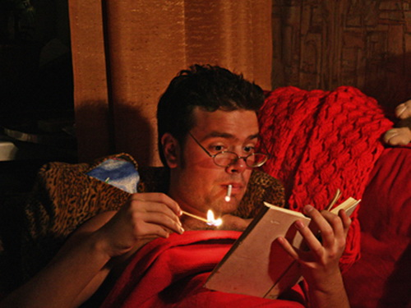**Неосторожное обращение с огнем, в том числе неосторожность при курении – одна из самых распространенных причин пожаров с гибелью людей.**

По статистике, 25% пожаров происходит вследствие небрежного курения в доме. При этом, на пожарах, произошедших из-за брошенных или непотушенных окурков сигарет в домах и квартирах погибает больше людей, чем при пожарах, возникающих по другим причинам.

**Помните:**

- пользуйтесь большими глубокими пепельницами и постоянно следите за ними;

- после приема гостей всегда проверяйте, не остались ли непотушенные и тлеющие сигаретные окурки в мягкой мебели, между подушками и в емкостях для мусора;

- перед тем, как выбросить сигаретные окурки, смочите их водой;

- не курите в постели или когда лежите - особенно, в сонливом состоянии, при приеме лекарств или после употребления спиртного.

Так же не малую опасность составляют спички, зажигалки, оставленные без присмотра в присутствии детей. В их руках они становятся особенно опасными. Храните спички и зажигалки на достаточной высоте, чтобы они не попадались на глаза детям и были для них недоступны. Если к Вам домой пришли курящие люди, попросите их не выкладывать спички, зажигалки и сигареты, чтобы их не трогали дети.

Непогашенные сигареты, выброшенные из окон или балконов потоками воздуха могут заноситься на соседние балконы и в открытые окна квартир, что становится причиной пожаров. Поэтому для исключения заноса источника загорания в помещение необходимо закрывать окна и двери балконов при уходе из квартиры.

Также нужно быть осторожным при курении на лестничной площадке. Ни в коем случае не допускается бросать непогашенные сигареты в нижние пролеты или шахту лифта. Особенно такие действия опасны при размещении в подвальных этажах коммерческих организаций, которые складируют на общих лестничных площадках сгораемые материалы в нарушение требований пожарной безопасности. Тление газетной бумаги или картона, не говоря уже о пластике, достаточно, чтобы отрезать путь эвакуации и вызвать панику граждан.

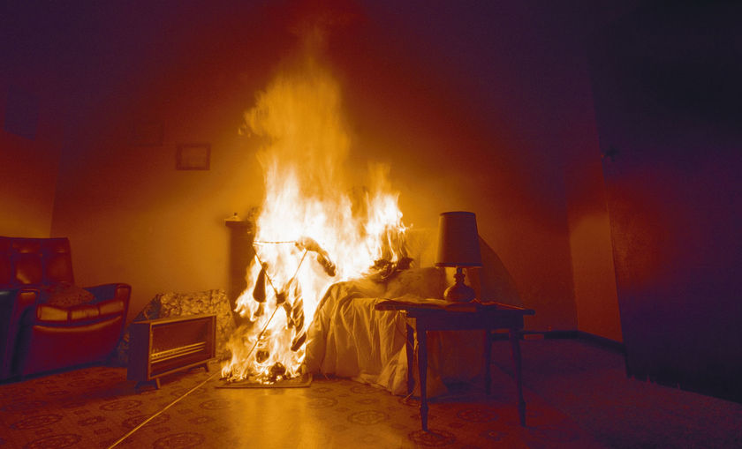**Помните!** Неосторожность или небрежность при курении – одна из наиболее распространенных причин пожаров, как в жилых домах, так и на предприятиях промышленности. Чтобы не допускать пожара на рабочем месте или в жилом секторе, необходимо соблюдать правила пожарной безопасности при курении.

**При обнаружении возгорания незамедлительно сообщайте об этом в пожарно-спасательную службу "01" или "101" и службу спасения по телефону "112".**

**Помните, от ваших действий может зависеть Ваша жизнь и жизнь близких вам людей!**

ОНД и ПР по Богородскому городскому округу

УНД и ПР ГУ МЧС России по Московской области